2019-2020学年广东省深圳市龙华区八年级（上）期中数学试卷
一、选择题（每小题3分，共12小题，满分36分）
1．（3分）16的平方根是（ ）
A．±4 B．4 C．±2 D．2
2．（3分）李晨想做一个直角三角形的木架，以下四组木棒中，哪一组的三条能够刚好做成？（ ）
A．2、3、4 B．3、4、5 C．4、5、6 D．1、1、2
3．（3分）下列坐标点在第四象限内的是（ ）
A．（1，2） B．（﹣1，﹣2） C．（﹣1，2） D．（1，﹣2）
4．（3分）下列各数中是无理数的是（ ）
A．1 B． C．0 D．
5．（3分）如图，将△ABC放在正方形网格中（图巾每个小正方形边长均为1）点A，B，C恰好在网格图中的格点上，那么∠ABC的度数为（ ）
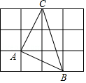
A．90° B．60° C．45° D．30°
6．（3分）下列计算正确的是（ ）
A． B． C．5 D．4＝4
7．（3分）如图，一棵大树在离地面6米高的B处断裂，树顶A落在离树底部C的8米处，则大树断裂之前的高度为（ ）
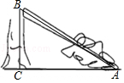
A．10米 B．16米 C．15米 D．14米
8．（3分）估计的值在两个整数（ ）
A．3与4之间 B．5与6之间 C．6与7之间 D．28与30之间
9．（3分）已知坐标平面内，线段AB∥x轴，点A（﹣2，4），AB＝1，则B点坐标为（ ）
A．（﹣1，4） B．（﹣3，4）
C．（﹣1，4）或（﹣3，4） D．（﹣2，3）或（﹣2，5）
10．（3分）下列说法正确的是（ ）
A．无限小数都是无理数
B．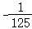没有立方根
C．正数的两个平方根互为相反数
D．﹣（﹣13）没有平方根
11．（3分）在一次“寻宝”游戏中，“寻宝”人找到了如图所标示的两个标志点A（2，3）、B（4，1），A、B两点到“宝藏”点的距离都是，则“宝藏”点的坐标是（ ）
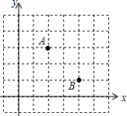
A．（1，0） B．（5，4）
C．（1，0）或（5，4） D．（0，1）或（4，5）
12．（3分）如图，在Rt△ABC中，∠ACB＝90°，AC＝3，BC＝4，点D在AB上，AD＝AC，AF⊥CD交CD于点E，交CB于点F，则CF的长是（ ）
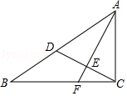
A．1.5 B．1.8 C．2 D．2.5
二、填空题（每小题3分，共4小题，满分12分）
13．（3分）点A（﹣2，1）关于y轴对称的点的坐标为 ．
14．（3分）如图，若在象棋盘上建立平面直角坐标系xOy，使“帥”的坐标为（﹣1，﹣2），“馬”的坐标为（2，﹣2），则“兵”的坐标为 ．
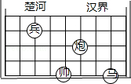
15．（3分）如图四边形OBCD是正方形，在数轴上点A表示的实数 ．
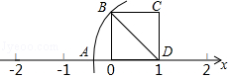
16．（3分）观察下列各式：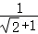＝﹣1，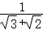＝，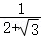＝2﹣…请利用你发现的规律计算：
（++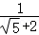+…+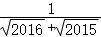）×（+）＝ ．
三、解答题（共7题，共52分）
17．（6分）计算
（1）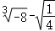
（2）（）（）
18．（8分）（1）（）•
（2）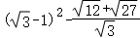
19．（6分）如图，四边形ABCD中，∠BAD＝90°，AD＝3，AB＝4，BC＝12，CD＝13．求四边形ABCD的面积．
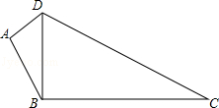
20．（7分）如图，在平面直角坐标系中有一个△ABC，顶点A（﹣1，3），B（2，0），C（﹣3，﹣1）．
（1）画出△ABC关于y轴的对称图形△A₁B₁C₁（不写画法）：
（2）若P是y轴上的动点，则PA+PC的最小值为 ；
（3）若网格上的每个小正方形的边长为1，则△ABC的面积是 ．
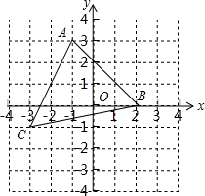
21．（8分）如图1，一架云梯斜靠在一竖直的墙上，云梯的顶端距地面15米，梯子的长度比梯子底端离墙的距离大5米．
（1）这个云梯的底端离墙多远？
（2）如图2，如果梯子的顶端下滑了8m，那么梯子的底部在水平方向滑动了多少米？
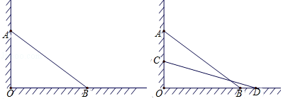
22．（8分）如图，平面直角坐标系中，A（0，2），B（1，0），C（2，3），CD⊥y轴于点D．
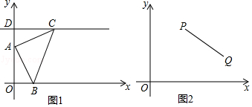
（1）△AOB≌△CDA；
（2）连接BC，判断△ABC的形状，并说明理由；
（3）如图（2），已知P（3，4），Q（6，2），若△PQM是等腰直角三角形，且∠QPM＝90°，则点M坐标为 ．
23．（9分）如图1，长方形OABC的边OA、OC分别在x轴、y轴上，B点坐标是（8，4），将△AOC沿对角线AC翻折得△ADC，AD与BC相交于点E．
（1）求证：△CDE≌△ABE
（2）求E点坐标；
（3）如图2，动点P从点A出发，沿着折线A→B→C→O运动（到点O停止），是否存在点P，使得△POA的面积等于△ACE的面积，若存在，直接写出点P坐标，若不存在，说明理由．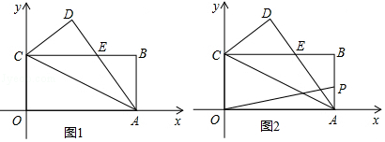

2019-2020学年广东省深圳市龙华区八年级（上）期中数学试卷
参考答案与试题解析
一、选择题（每小题3分，共12小题，满分36分）
1．（3分）16的平方根是（ ）
A．±4 B．4 C．±2 D．2
【解答】解：16的平方根是±4．
故选：A．
2．（3分）李晨想做一个直角三角形的木架，以下四组木棒中，哪一组的三条能够刚好做成？（ ）
A．2、3、4 B．3、4、5 C．4、5、6 D．1、1、2
【解答】解：A、2²+3²≠4²，不能构成直角三角形，故此选项错误；
B、3²+4²＝5²，能构成直角三角形，故此选项正确；
C、4²+5²≠6²，不能构成直角三角形，故此选项错误；
D、1²+1²≠2²，不能构成直角三角形，故此选项错误．
故选：B．
3．（3分）下列坐标点在第四象限内的是（ ）
A．（1，2） B．（﹣1，﹣2） C．（﹣1，2） D．（1，﹣2）
【解答】解：由第四象限内的点的横坐标大于零，纵坐标小于零，得在第四象限内的是（1，﹣2），
故选：D．
4．（3分）下列各数中是无理数的是（ ）
A．1 B． C．0 D．
【解答】解：1是整数，属于有理数，故选项A不合题意；
是分数，属于有理数，故选项B不合题意；
0是整数，属于有理数，故选项C不合题意；
是无理数，故选项D符合题意．
故选：D．
5．（3分）如图，将△ABC放在正方形网格中（图巾每个小正方形边长均为1）点A，B，C恰好在网格图中的格点上，那么∠ABC的度数为（ ）
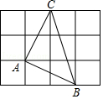
A．90° B．60° C．45° D．30°
【解答】解：由勾股定理得：AC²＝1²+2²＝5，BC²＝1²+3²＝10，AB²＝1²+2²＝5，
∴AB＝AC，AC²+AB²＝BC²，
∴△ACB是等腰直角三角形，
∴∠ABC＝45°，
故选：C．
6．（3分）下列计算正确的是（ ）
A． B． C．5 D．4＝4
【解答】解：A、2与3不能合并，所以A选项错误；
B、原式＝＝2，所以B选项正确；
C、原式＝25＝25，所以C选项错误；
D、原式＝3，所以D选项错误．
故选：B．
7．（3分）如图，一棵大树在离地面6米高的B处断裂，树顶A落在离树底部C的8米处，则大树断裂之前的高度为（ ）
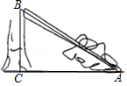
A．10米 B．16米 C．15米 D．14米
【解答】解：由题意得BC＝6，在直角三角形ABC中，根据勾股定理得：AB＝＝＝10米．
所以大树的高度是10+6＝16米．
故选：B．
8．（3分）估计的值在两个整数（ ）
A．3与4之间 B．5与6之间 C．6与7之间 D．28与30之间
【解答】解：∵＜＜，
∴5＜＜6，
∴的值在5与6之间．
故选：B．
9．（3分）已知坐标平面内，线段AB∥x轴，点A（﹣2，4），AB＝1，则B点坐标为（ ）
A．（﹣1，4） B．（﹣3，4）
C．（﹣1，4）或（﹣3，4） D．（﹣2，3）或（﹣2，5）
【解答】解：∵坐标平面内，线段AB∥x轴，
∴点B与点A的纵坐标相等，
∵点A（﹣2，4），AB＝1，
∴B点坐标为（﹣1，4）或（﹣3，4）．
故选：C．
10．（3分）下列说法正确的是（ ）
A．无限小数都是无理数
B．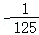没有立方根
C．正数的两个平方根互为相反数
D．﹣（﹣13）没有平方根
【解答】解：A、无限循环小数是有理数，故不符合题意；
B、﹣有立方根是﹣，故不符合题意；
C、正数的两个平方根互为相反数，正确，故符合题意；
D、﹣（﹣13）＝13有平方根，故不符合题意，
故选：C．
11．（3分）在一次“寻宝”游戏中，“寻宝”人找到了如图所标示的两个标志点A（2，3）、B（4，1），A、B两点到“宝藏”点的距离都是，则“宝藏”点的坐标是（ ）
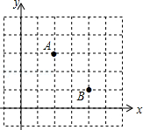
A．（1，0） B．（5，4）
C．（1，0）或（5，4） D．（0，1）或（4，5）
【解答】解：宝藏点的位置如图所示，
坐标为（1，0）或（5，4）．
故选C．
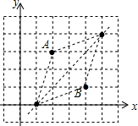
12．（3分）如图，在Rt△ABC中，∠ACB＝90°，AC＝3，BC＝4，点D在AB上，AD＝AC，AF⊥CD交CD于点E，交CB于点F，则CF的长是（ ）
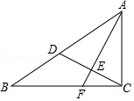
A．1.5 B．1.8 C．2 D．2.5
【解答】解：连接DF，如图所示：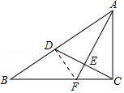
∵在Rt△ABC中，∠ACB＝90°，AC＝3，BC＝4，
∴AB＝＝5，
∵AD＝AC＝3，AF⊥CD，
∴CE＝DE，BD＝AB﹣AD＝2，
∴CF＝DF，
在△ADF和△ACF中，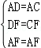，
∴△ADF≌△ACF（SSS），
∴∠ADF＝∠ACF＝90°，
∴∠BDF＝90°，
设CF＝DF＝x，则BF＝4﹣x，
在Rt△BDF中，由勾股定理得：DF²+BD²＝BF²，
即x²+2²＝（4﹣x）²，
解得：x＝1.5；
∴CF＝1.5；
故选：A．
二、填空题（每小题3分，共4小题，满分12分）
13．（3分）点A（﹣2，1）关于y轴对称的点的坐标为 （2，1） ．
【解答】解：根据平面内关于y轴对称的点，纵坐标相同，横坐标互为相反数，
已知点A（﹣2，1），则点A关于y轴对称的点的横坐标为﹣（﹣2）＝2，纵坐标为1，
故点（﹣2，1）关于y轴对称的点的坐标是（2，1）．
故答案为（2，1）．
14．（3分）如图，若在象棋盘上建立平面直角坐标系xOy，使“帥”的坐标为（﹣1，﹣2），“馬”的坐标为（2，﹣2），则“兵”的坐标为 （﹣3，1） ．
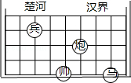
【解答】解：如图所示：“兵”的坐标为：（﹣3，1）．
故答案为：（﹣3，1）．
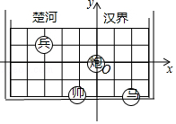
15．（3分）如图四边形OBCD是正方形，在数轴上点A表示的实数 1﹣ ．
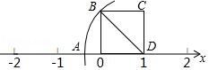
【解答】解：因为正方形对角线长为，
所以OA＝﹣1
点A在原点左侧，
所以点A表示的实数为1﹣
故答案为1﹣．
16．（3分）观察下列各式：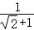＝﹣1，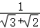＝，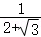＝2﹣…请利用你发现的规律计算：
（++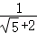+…+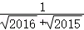）×（+）＝ 2014 ．
【解答】解：原式＝（﹣+2﹣+﹣2+…+﹣）×（+）＝（﹣）×（+）＝2016﹣2＝2014，
故答案为：2014
三、解答题（共7题，共52分）
17．（6分）计算
（1）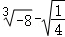
（2）（）（）
【解答】解：（1）原式＝﹣2﹣＝﹣2；
（2）原式＝7﹣3﹣4＝0．
18．（8分）（1）（）•
（2）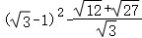
【解答】解：（1）原式＝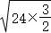﹣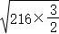
＝6﹣18
＝﹣12；
（2）原式＝3﹣2+1﹣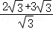
＝4﹣2﹣5
＝﹣1﹣2．
19．（6分）如图，四边形ABCD中，∠BAD＝90°，AD＝3，AB＝4，BC＝12，CD＝13．求四边形ABCD的面积．
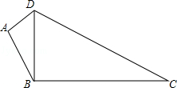
【解答】解：∵∠BAD＝90°，AB＝4，AD＝3，
∴根据勾股定理得：BD＝＝5，
又CD＝13，CB＝12，
∴CD²＝13²＝169，CB²+BD²＝12²+5²＝144+25＝169，
∴BD²+BC²＝CD²，
∴△BCD为直角三角形，∠DBC＝90°，
则S_{四边形ABCD}＝S_{△ABD}+S_{△BCD}＝AB•AD+BC•BD＝×3×4+×12×5＝36．
20．（7分）如图，在平面直角坐标系中有一个△ABC，顶点A（﹣1，3），B（2，0），C（﹣3，﹣1）．
（1）画出△ABC关于y轴的对称图形△A₁B₁C₁（不写画法）：
（2）若P是y轴上的动点，则PA+PC的最小值为 4 ；
（3）若网格上的每个小正方形的边长为1，则△ABC的面积是 9 ．
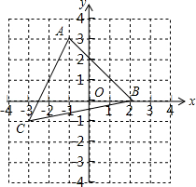
【解答】解：（1）如图所示：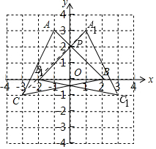
（2）PA+PC＝A₁C＝，PA+PC的最小值为4；
（3）△ABC的面积＝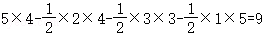；
故答案为：4；9．
21．（8分）如图1，一架云梯斜靠在一竖直的墙上，云梯的顶端距地面15米，梯子的长度比梯子底端离墙的距离大5米．
（1）这个云梯的底端离墙多远？
（2）如图2，如果梯子的顶端下滑了8m，那么梯子的底部在水平方向滑动了多少米？
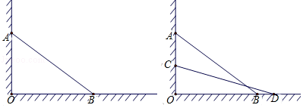
【解答】解：（1）根据题意可得OA＝15米，AB﹣OB＝5米，
由勾股定理OA²+OB²＝AB²，可得：15²+OB²＝（5+OB）²
解得：OB＝20，
答：这个云梯的底端离墙20米远；
（2）由（1）可得：AB＝20+5＝25米，
根据题意可得：CO＝7米，CD＝AB＝25米，
由勾股定理OC²+OD²＝CD²，可得：，
∴BD＝24﹣20＝4米，
答：梯子的底部在水平方向滑动了4米．
22．（8分）如图，平面直角坐标系中，A（0，2），B（1，0），C（2，3），CD⊥y轴于点D．
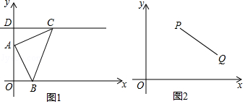
（1）△AOB≌△CDA；
（2）连接BC，判断△ABC的形状，并说明理由；
（3）如图（2），已知P（3，4），Q（6，2），若△PQM是等腰直角三角形，且∠QPM＝90°，则点M坐标为 （1，1）或（5，7） ．
【解答】解：（1）∵C（2，3），
∴OD＝3，CD＝2，
∵A（0，2），B（1，0），
∴OA＝2，OB＝1，
∴AD＝1，
∴AD＝OB，
在△AOB和△CDA中，
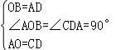，
∴△AOB≌△CDA（SAS）；
（2）△ABC是等腰直角三角形，
理由如下：∵△AOB≌△CDA，
∴∠ABO＝∠CAD，AC＝AB，
∵∠ABO+∠BAO＝90°，
∴∠CAD+∠BAO＝90°，
∴∠BAC＝90°，又AC＝AB，
∴△ABC是等腰直角三角形；
（3）如图2，过点P作x轴的平行线GH，作MG⊥GH于G，QH⊥GH于H，
∵P（3，4），Q（6，2），
∴PH＝3，QH＝2，
∵△MPQ为等腰直角三角形，
∴∠MPQ＝90°，PM＝PQ，
∴∠MPG+∠HPQ＝90°，
∵∠MPG+∠PMG＝90°，
∴∠GMP＝∠HPQ，
在△GMP和△HPQ中，
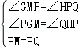，
∴△GMP≌△HPQ（AAS）
∴GM＝PH＝3，GP＝HQ＝2，
∴点M坐标为（1，1），
过点P作y轴的平行线ST，作M′S⊥ST于S，QT⊥ST于T，
同理可得，△M′ST≌△PTQ，
∴M′S＝PT＝2，SP＝TQ＝3，
∴点M′坐标为（5，7），
故答案为：（1，1）或（5，7）．
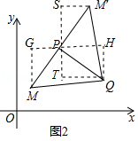
23．（9分）如图1，长方形OABC的边OA、OC分别在x轴、y轴上，B点坐标是（8，4），将△AOC沿对角线AC翻折得△ADC，AD与BC相交于点E．
（1）求证：△CDE≌△ABE
（2）求E点坐标；
（3）如图2，动点P从点A出发，沿着折线A→B→C→O运动（到点O停止），是否存在点P，使得△POA的面积等于△ACE的面积，若存在，直接写出点P坐标，若不存在，说明理由．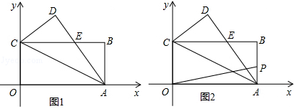
【解答】解：（1）证明：∵四边形OABC为矩形，
∴AB＝OC，∠B＝∠AOC＝90°，
∴CD＝OC＝AB，∠D＝∠AOC＝∠B，
又∠CED＝∠ABE，
∴△CDE≌△ABE（AAS），
∴CE＝AE；
（2）∵B（8，4），即AB＝4，BC＝8．
∴设CE＝AE＝n，则BE＝8﹣n，
可得（8﹣n）²+4²＝n²，
解得：n＝5，
∴E（5，4）；
（3）∵S_{△ACE}＝•CE•AB＝×5×4＝10，
∴S_{△POA}＝•OA•y_{P}＝10，
∴×8×y_{P}＝10，
∴y_{P}＝，
∴满足条件的点P的坐标为（8，）或（0，）．
声明：试题解析著作权属菁优网所有，未经书面同意，不得复制发布
日期：2019/12/22 17:24:45；用户：品善教育1；邮箱：pinshanjiaoyu1@xyh.com；学号：27406036

